Estudo Dirigido - Gradientes Conjugados
Álgebra Linear Computacional
Kelly Pinheiro Soares

Repositório GitHub:
https://github.com/Kellypsoares/algi_lin_comp
Objetivo
Implementar o método iterativo dos Gradientes Conjugados conforme o algoritmo do slide 23 da aula MIT 2.29 Lecture 8 e rodar os casos do exemplo vib_string.m dos slides 13 e 14.
Algoritmo implementado
v0 = r0 = b - A x0
alpha_i = (v_i^T r_i) / (v_i^T A v_i)
x_{i+1} = x_i + alpha_i v_i
r_{i+1} = r_i - alpha_i A v_i
beta_i = -(v_i^T A r_{i+1}) / (v_i^T A v_i)
v_{i+1} = r_{i+1} + beta_i v_i
Casos do exemplo
Foi gerada uma matriz A tridiagonal de ordem 99, com h = L/(n+1) = 0.01, diagonal principal igual a (k*h)^2 - 2, diagonais superior e inferior iguais a o, e vetor de força f construído com uma janela de Hanning conforme o código MATLAB dos slides.
Gráficos
Caso 1: o = 1.0, k = 2π
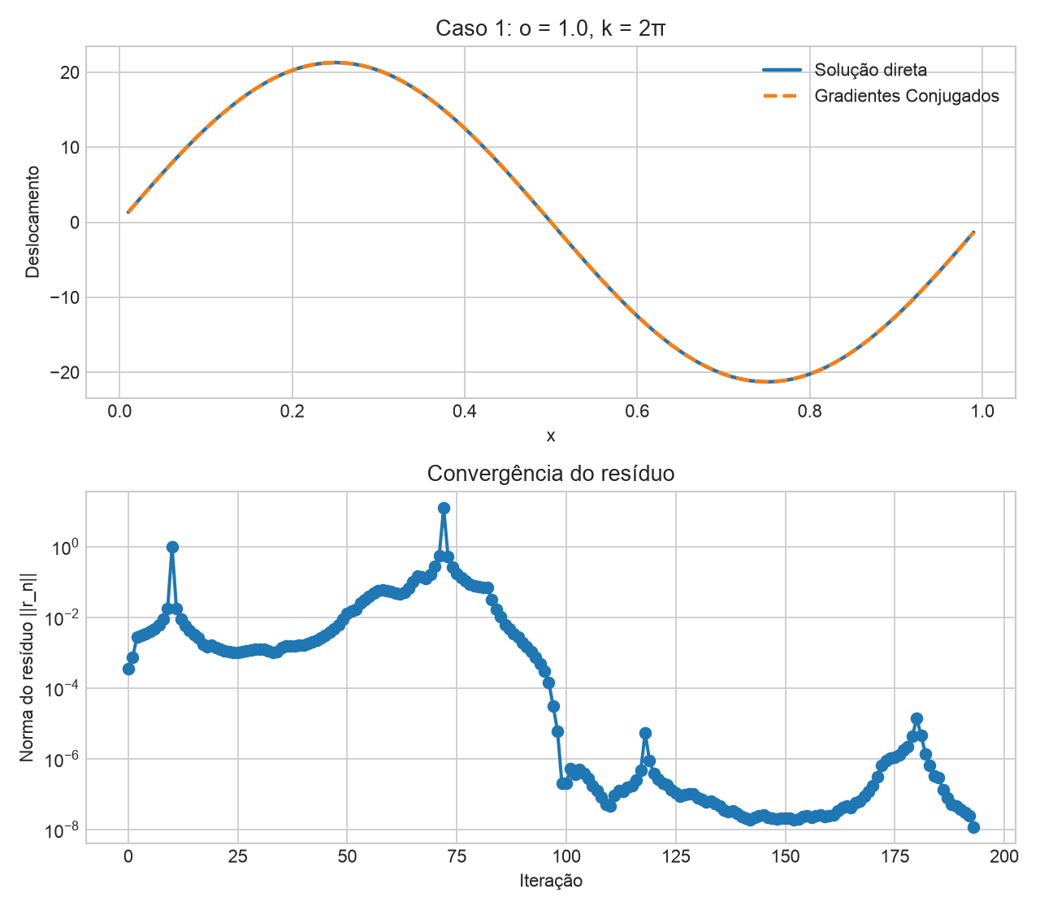
Caso 2: o = 1.0, k = 2π*31
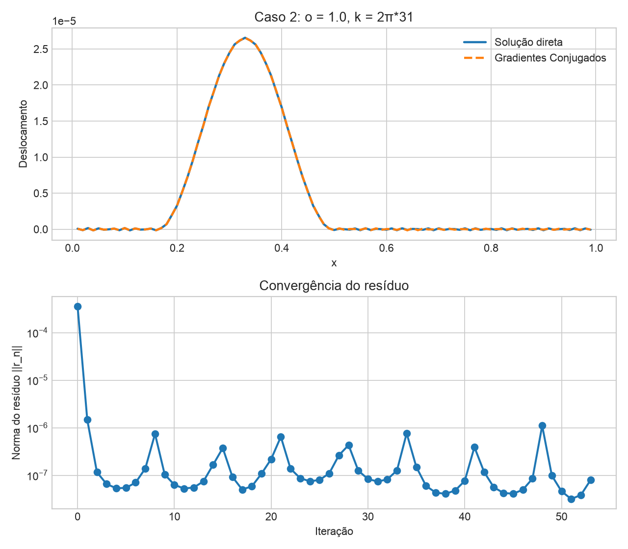
Caso 3: o = 1.0, k = 2π*33
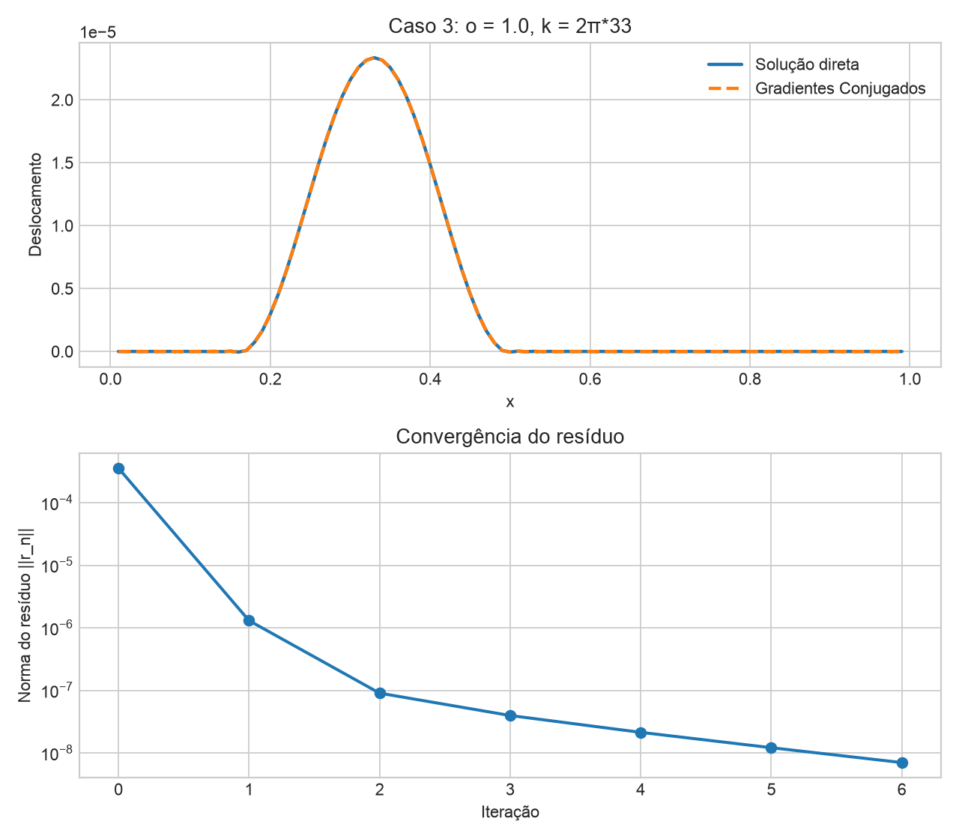
Caso 4: o = 1.0, k = 2π*50
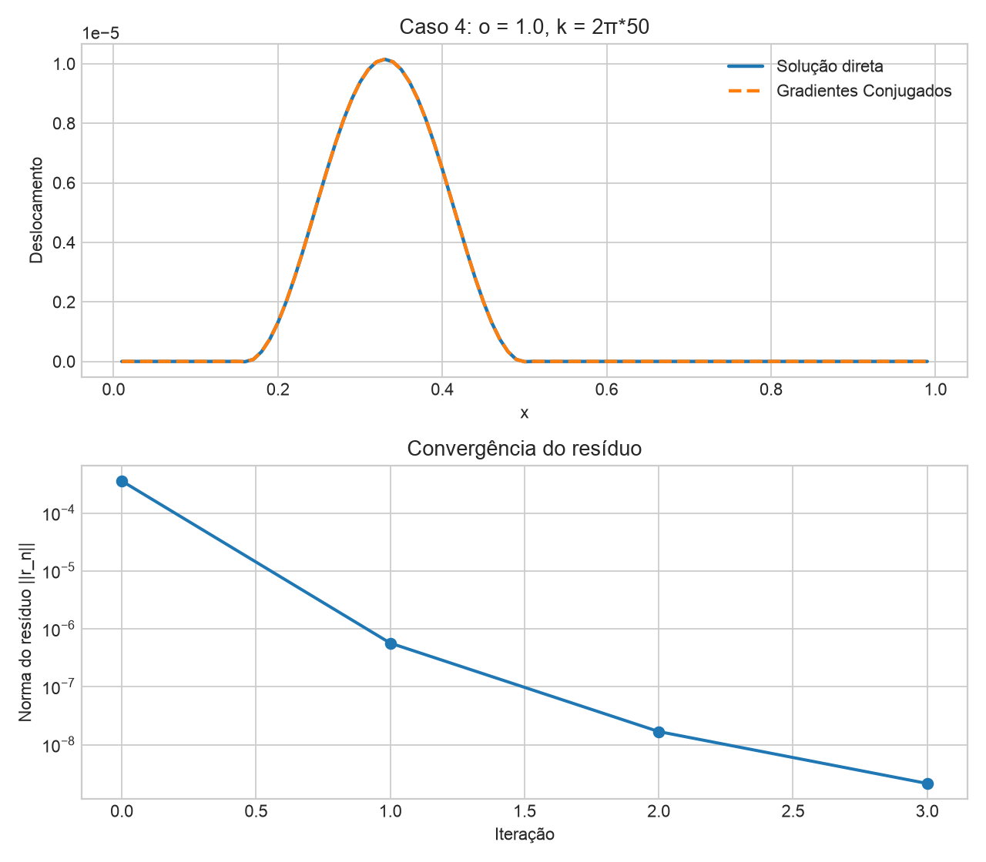
Caso 5: o = 0.5, k = 2π
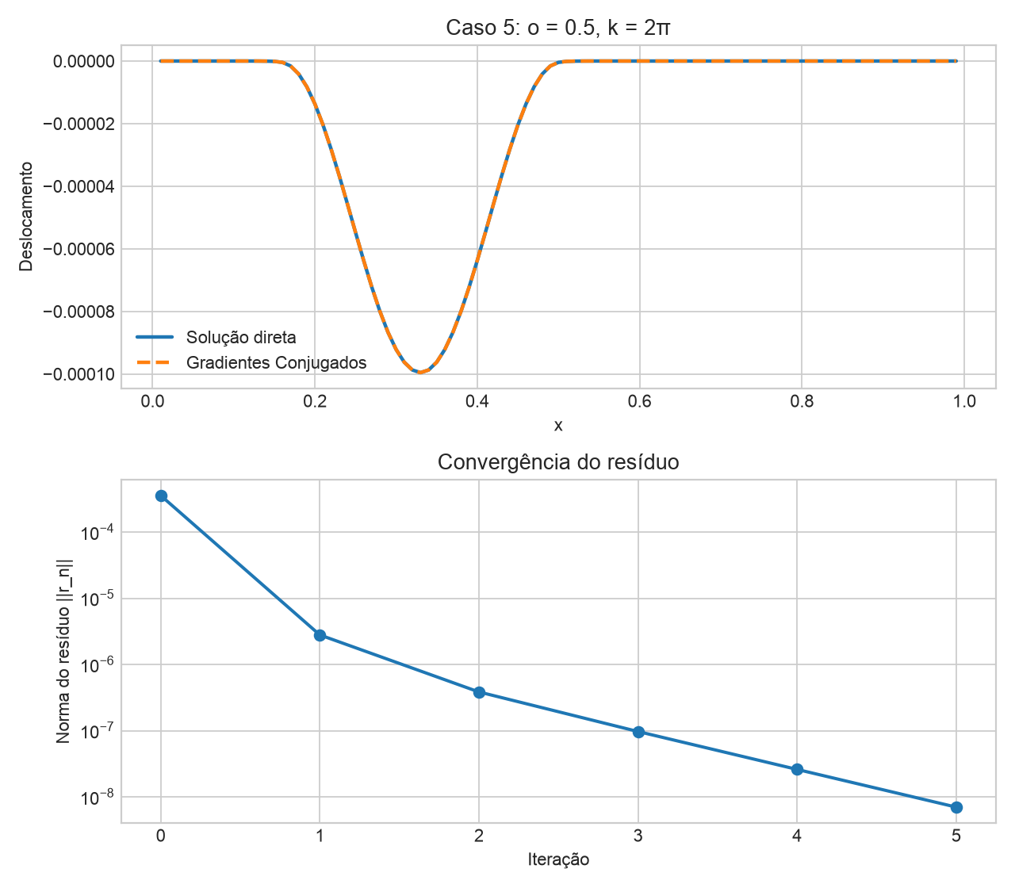
Comparação das curvas de resíduo
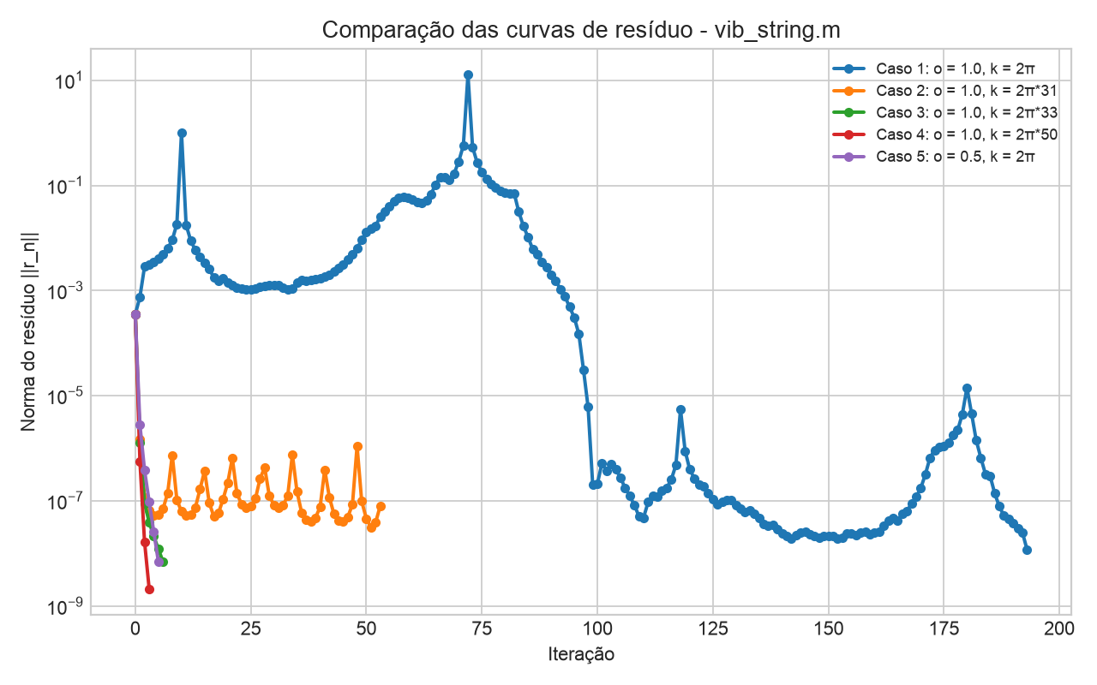
Resumo numérico
caso | sim. | SPD | iter. | menor autovalor | ||r_final||
Caso 1: o = 1.0, k = 2π | sim | não | 193 | -3.99507 | 1.198815e-08
Caso 2: o = 1.0, k = 2π*31 | sim | não | 53 | -0.205137 | 7.998496e-08
Caso 3: o = 1.0, k = 2π*33 | sim | sim | 6 | 0.300187 | 7.030115e-09
Caso 4: o = 1.0, k = 2π*50 | sim | sim | 3 | 5.87059 | 2.146587e-09
Caso 5: o = 0.5, k = 2π | sim | não | 5 | -2.99556 | 7.008882e-09
Conclusão
O exemplo vib_string.m gera matrizes simétricas em todos os casos, mas nem todas são definidas positivas. Como o método dos Gradientes Conjugados tem garantia teórica para matrizes simétricas definidas positivas, os casos com menor autovalor negativo devem ser interpretados com cuidado. Nos casos k = 2π*33 e k = 2π*50, a matriz é definida positiva e o método converge em poucas iterações.

